BASE DE DATOS “SQL SERVER”

TRABAJO DE BASE DE DATOS PRESENTADO POR:
SAMUEL DAVID OSPINA DE AVILA

PRESENTADO AL DOCENTE:
JHON ARRIETA ARRIETA



FUNDACIÓN UNIVERSITARIA COLOMBO INTERNACIONAL UNICOLOMBO
PROGRAMA DE TECNOLOGÍA EN DESARROLLO DE SISTEMAS DE INFORMACIÓN Y DE SOFTWARE
V SEMESTRE

CARTAGENA DE INDIAS D.T Y C.
2025

Introducción

La investigación de las bases de datos juega un rol esencial para la tecnología en el desarrollo de sistemas de información y software, dado que facilita la organización, almacenamiento y administración eficaz de los datos. Este estudio llevará a cabo un análisis minucioso del enunciado sugerido, incorporando elementos esenciales como la identificación de entidades y relaciones, la elaboración del Diagrama Entidad-Relación (DER) y su transformación al Modelo Relacional (MR).
Además, se realizará la implementación de la base de datos en diversos sistemas de administración de bases de datos relacionales, utilizando únicamente la línea de comandos para la realización de comandos SQL. En este procedimiento, se registrará cada etapa a través de capturas de pantalla y explicaciones minuciosas, asegurando un enfoque organizado y entendible.
Este proyecto no solo permitirá afianzar los conocimientos adquiridos en la asignatura de Bases de Datos 1, sino que también ofrecerá una experiencia práctica en el uso de PostgreSQL, SQL Server y Oracle. De esta manera, se contribuirá al desarrollo de competencias fundamentales para el ejercicio profesional en el ámbito de la ingeniería de sistemas

Objetivos

Objetivo General:
- Analizar y desarrollar una base de datos relacional desde su diseño conceptual hasta su implementación en distintos motores de bases de datos

Objetivos Específicos:
- Diseñar el Diagrama Entidad-Relación (DER) y transformarlo en el Modelo Relacional (MR), identificando correctamente las entidades, atributos y relaciones según el enunciado asignado.
- Implementar la base de datos en PostgreSQL, SQL Server y Oracle utilizando únicamente la línea de comandos, documentando cada paso con capturas de pantalla y explicaciones detalladas para evidenciar el proceso de desarrollo.

Justificación

El estudio y aplicación de bases de datos relacionales es fundamental en la ingeniería de software, ya que permite estructurar, almacenar y gestionar información de manera eficiente. En este contexto, el presente trabajo tiene como propósito profundizar en el diseño, modelado e implementación de bases de datos a través de distintos motores de bases de datos relacionales, como PostgreSQL, SQL Server y Oracle.
La relevancia de este estudio radica en que el manejo adecuado de bases de datos es una habilidad esencial para los profesionales de la ingeniería de sistemas, ya que permite optimizar procesos, mejorar la integridad de la información y facilitar la toma de decisiones basada en datos. Asimismo, este trabajo contribuye al desarrollo de competencias técnicas y analíticas, al incluir el diseño del Diagrama Entidad-Relación (DER) y su transformación al Modelo Relacional (MR), lo que garantiza una correcta normalización de los datos y una estructura eficiente. La documentación detallada del proceso refuerza el aprendizaje y facilita la replicación de los procedimientos en escenarios reales.
En conclusión, esta investigación no solo permitirá consolidar los conocimientos adquiridos en la asignatura de Bases de Datos, sino que también proporcionará experiencia práctica en la administración y desarrollo de bases de datos, preparando a los estudiantes para enfrentar los desafíos del ámbito profesional en el área de la ingeniería de software.

Desarrollo

Modelo Diagrama entidad relación:
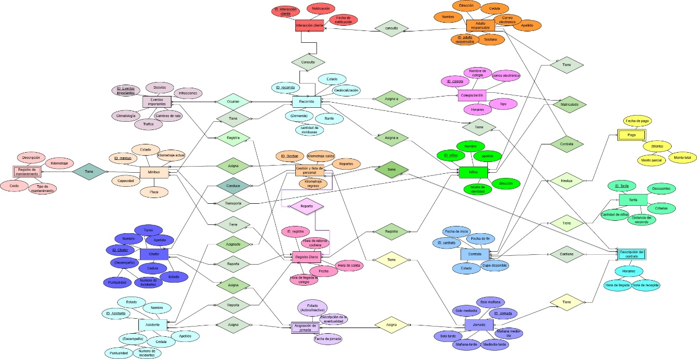
Modelo relacional:
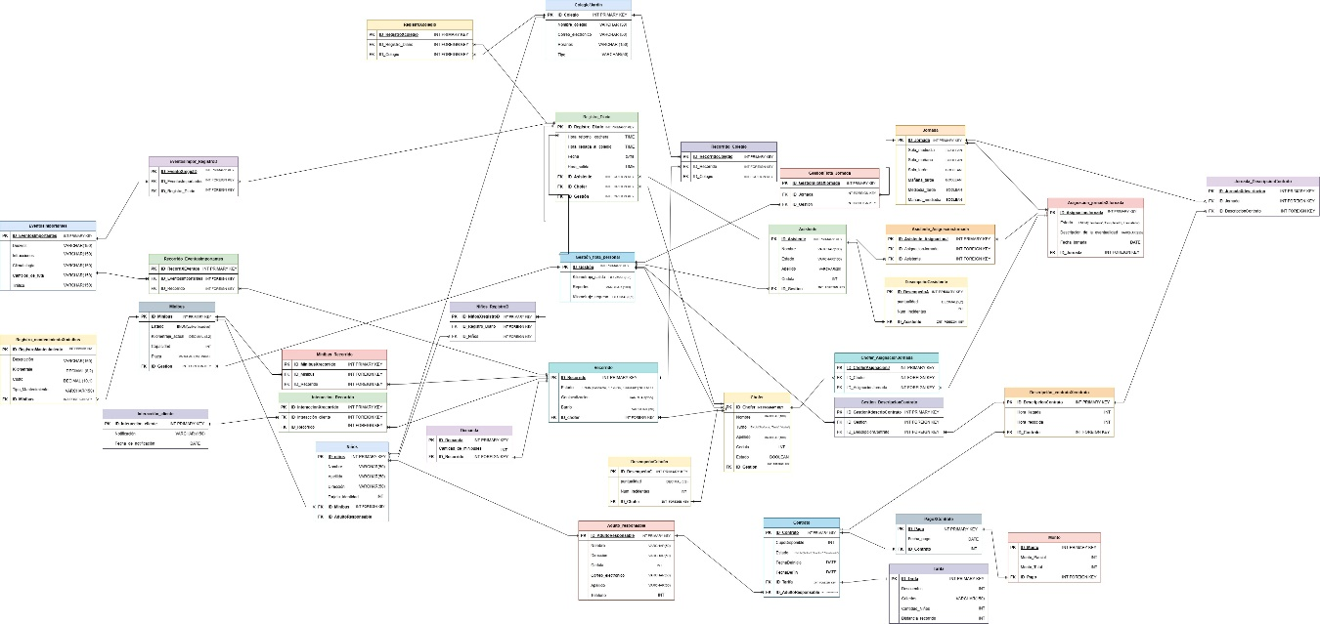

- Mostrar todos los registros de la CHOFER:
INSTRUCCIÓN SQL:
SELECT * FROM chofer;
____________________________________
Recorte de pantalla:
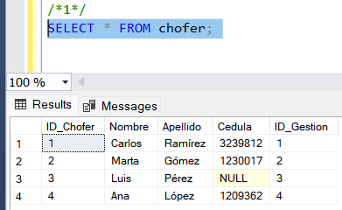
____________________________________
Explicación:
Esta instrucción SQL permite mostrar todos los registros y todas las columnas que están almacenadas en la tabla chofer, el asterisco * representa todas las columnas de la tabla.
___________________________________
____________________________________

- Mostrar el valor solo de 2 columnas de todos los registros de la CHOFER.
INSTRUCCIÓN SQL:
SELECT Nombre, Apellido FROM chofer;
____________________________________
Recorte de pantalla:
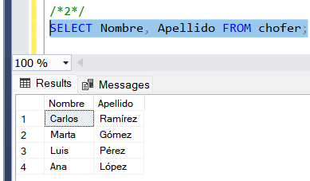
____________________________________
Explicación:
Esta consulta selecciona únicamente las columnas Nombre y Apellido de todos los registros en la tabla chofer, en vez de usar *, se especifican solo las columnas que nos interesa visualizar.
___________________________________
____________________________________

- Mostrar el valor de 2 columnas de todos los registros de la TablaX, pero en el resultado de la consulta el nombre de esas dos columnas debe ser Columna1, Column2 respectivamente:

INSTRUCCIÓN SQL:
SELECT Nombre AS Columna1, Apellido AS Columna2 FROM chofer;
____________________________________
Recorte de pantalla:
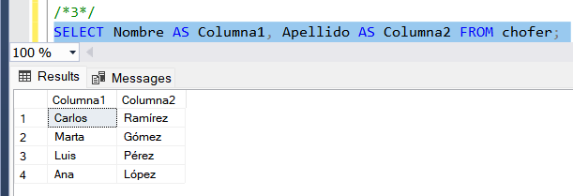
____________________________________
Explicación:
En esta consulta se seleccionan las columnas Nombre y Apellido de la tabla chofer, pero se usan alias (AS) para renombrarlas en el resultado de la consulta como Columna1 y Columna2.
___________________________________
____________________________________

- Mostrar el número de registros almacenados en la CHOFER:

INSTRUCCIÓN SQL:
SELECT COUNT(*) AS Total_Registros FROM chofer;
____________________________________
Recorte de pantalla:
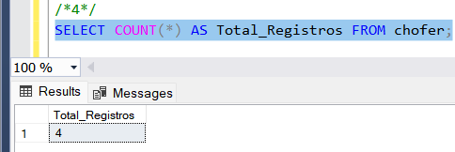
____________________________________
Explicación:
Esta consulta utiliza la función COUNT(*) para contar todos los registros presentes en la tabla chofer, el resultado se muestra en una columna llamada Total_Registros.
___________________________________
____________________________________

- Mostrar todos los registros de la CHOFER ordenados descendentemente:
INSTRUCCIÓN SQL:
SELECT * FROM chofer ORDER BY ID_Chofer DESC;
____________________________________
Recorte de pantalla:
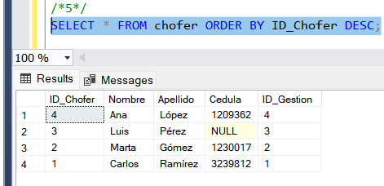
____________________________________
Explicación:
Esta consulta muestra todos los registros de la tabla chofer y los ordena de forma descendente (DESC) según el valor de la columna ID_Chofer. Esto significa que los registros con valores más altos en ID_Chofer aparecerán primero en el resultado.
___________________________________
____________________________________

- Mostrar el número de registros almacenados en la TablaX, pero el valor del resultado debe estar almacenado en una columna llamada EL_CONTEO.
INSTRUCCIÓN SQL:
SELECT * FROM chofer ORDER BY ID_Chofer ASC;
____________________________________
Recorte de pantalla:
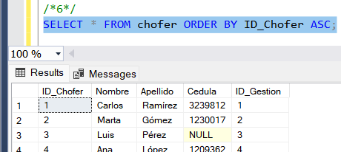
____________________________________
Explicación:
Esta consulta recupera todos los registros de la tabla chofer y los ordena de forma ascendente (ASC) según el valor de la columna ID_Chofer. Esto significa que los registros se mostrarán del más antiguo al más reciente (si el ID es incremental).
___________________________________
____________________________________

- Realizar una consulta en la TabalX o la Tabla Y o la TablaZ en la que se pueda obtener una sumatoria de valores de alguna columna numérica, pero el valor del resultado debe estar almacenado en una columna llamada LA_SUMATORIA.
INSTRUCCIÓN SQL:
SELECT SUM(KILOMETRAJE_SALIDA) AS LA_SUMATORIA FROM gestion_flota_personal;
____________________________________
Recorte de pantalla:
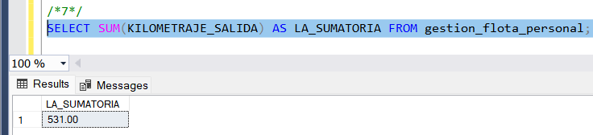
____________________________________
Explicación:
En esta consulta estoy usando la tabla gestion_flota_personal y aplicando la función agregada SUM() sobre la columna KILOMETRAJE_SALIDA, que es de tipo numérico. El resultado total se muestra con un alias llamado LA_SUMATORIA, come lo pide el enunciado.
___________________________________
____________________________________

- Realizar una consulta en la TablaX o la TablaY o la TablaZ en la que se pueda obtener el promedio de valores de alguna columna numérica, pero el valor del resultado debe estar almacenado en una columna llamada El_PROMEDIO.
INSTRUCCIÓN SQL:
SELECT AVG(KILOMETRAJE_REGRESO) AS El_PROMEDIO FROM gestion_flota_personal;
____________________________________
Recorte de pantalla:
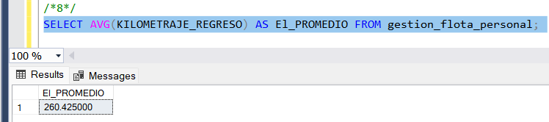
____________________________________
Explicación:
Utilicé la tabla gestion_flota_personal y seleccioné la columna KILOMETRAJE_REGRESO, que es de tipo numérico. Apliqué la función AVG() para calcular el promedio de todos los valores en esa columna. El resultado se muestra con el alias El_PROMEDIO, como se indica en el ejercicio.
___________________________________
____________________________________

- Realizar una consulta en la TablaX o la TablaY o la TablaZ en la que se pueda obtener el el valor máximo de alguna columna numérica, pero el valor del resultado debe estar almacenado en una columna llamada El_MAXIMO.
INSTRUCCIÓN SQL:
SELECT MAX(KILOMETRAJE_REGRESO) AS El_MAXIMO FROM gestion_flota_personal;
____________________________________
Recorte de pantalla:
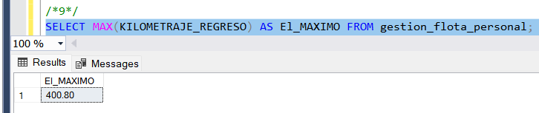
____________________________________
Explicación:
En esta consulta seleccioné la tabla gestion_flota_personal y usé la función MAX() sobre la columna KILOMETRAJE_REGRESO para obtener el valor más alto registrado en esa columna numérica. Le asigné el alias El_MAXIMO para que el resultado cumpla con el formato solicitado.
___________________________________
____________________________________

- Realizar una consulta en la TablaX o la TablaY o la TablaZ en la que se pueda obtener el el valor mínimo de alguna columna numérica, pero el valor del resultado debe estar almacenado en una columna llamada El_MINIMO.
INSTRUCCIÓN SQL:
SELECT MIN(KILOMETRAJE_SALIDA) AS El_MINIMO FROM gestion_flota_personal;
____________________________________
Recorte de pantalla:
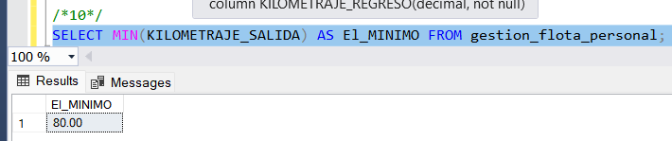
____________________________________
Explicación:
En esta consulta estoy trabajando con la tabla gestion_flota_personal, específicamente con la columna numérica KILOMETRAJE_SALIDA. Utilicé la función MIN() para obtener el valor más bajo registrado en esa columna. Al resultado le puse el alias El_MINIMO, tal como pide el enunciado
___________________________________
____________________________________

- Realizar una consulta en la TablaX o la TablaY o la TablaZ que permita mostrar los valores de dos columnas concatenados en una sola columna, pero el valor del resultado debe estar almacenado en una columna llamada VALORES_UNIDOS.
INSTRUCCIÓN SQL:
SELECT Nombre + ' ' + Apellido AS VALORES_UNIDOS FROM chofer;
____________________________________
Recorte de pantalla:
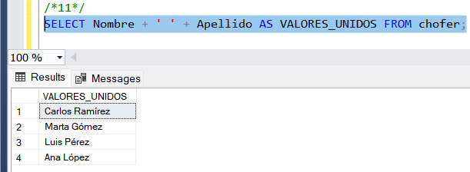
____________________________________
Explicación:
En esta consulta estoy utilizando la tabla chofer y concatenando los valores de las columnas Nombre y Apellido, separados por un espacio (' '). El operador + en SQL Server permite unir cadenas de texto. Luego, con el alias AS VALORES_UNIDOS, le asigno ese nombre a la columna resultado.
___________________________________
____________________________________

- Realizar una consulta en la TablaX o la TablaY o la TablaZ que permita mostrar el MAYÚSCULAS los valores de una columna, y en Minúsculas los valores de otra columna, pero en el resultado estas columnas deben llamarse EN_MAYUSCULA, EN_MINUSCULA respectivamente.
INSTRUCCIÓN SQL:
SELECT
UPPER(Nombre) AS EN_MAYUSCULA,
LOWER(Apellido) AS EN_MINUSCULA
FROM chofer;
____________________________________
Recorte de pantalla:
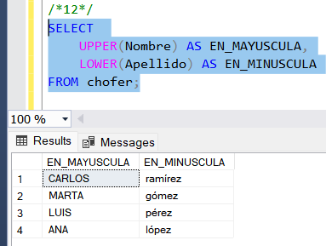
____________________________________
Explicación:
En esta consulta estoy usando la tabla chofer. Utilizo la función UPPER() para convertir a mayúsculas los valores de la columna Nombre, y la función LOWER() para convertir a minúsculas los valores de la columna Apellido. Luego, con los alias EN_MAYUSCULA y EN_MINUSCULA, les doy nombre a las columnas resultantes.
___________________________________
____________________________________

- Realizar una consulta en la TablaX o la TablaY o la TablaZ que permita mostrar sólo el AÑO de alguna columna Tipo Fecha, pero en el resultado esta columna debe llamarse EL_AÑO.
INSTRUCCIÓN SQL:
SELECT
YEAR(Fecha_Pago) AS EL_AÑO
FROM pago;
____________________________________
Recorte de pantalla:
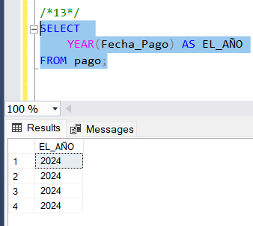
____________________________________
Explicación:
En esta consulta estoy trabajando con la tabla pago. Utilizo la función YEAR() para extraer únicamente el año de la columna Fecha_Pago, que es de tipo fecha. Luego, le doy un alias a esa columna con el nombre EL_AÑO para que así se muestre en los resultados.
___________________________________
____________________________________

- Realizar una consulta en la TablaX o la TablaY o la TablaZ que permita mostrar sólo el MES de alguna columna Tipo Fecha, pero en el resultado esta columna debe llamarse EL_MES:
INSTRUCCIÓN SQL:
SELECT
MONTH(Fecha_Pago) AS EL_MES
FROM pago;
____________________________________
Recorte de pantalla:
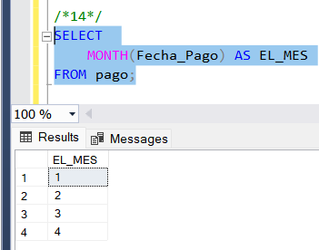
____________________________________
Explicación:
Esta consulta utiliza la función MONTH() para extraer el número del mes a partir de una columna tipo fecha, en este caso Fecha_Pago de la tabla pago. El resultado se muestra con el alias EL_MES.
___________________________________
____________________________________

- Realizar una consulta en la TablaX o la TablaY o la TablaZ que permita mostrar sólo el DIA de alguna columna Tipo Fecha, pero en el resultado esta columna debe llamarse EL_DIA..

INSTRUCCIÓN SQL:
SELECT
DAY(Fecha_Pago) AS EL_DIA
FROM pago;
____________________________________
Recorte de pantalla:
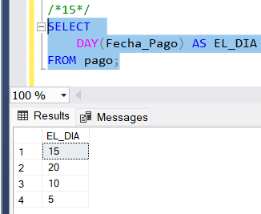
____________________________________
Explicación:
Esta consulta usa la función DAY() para obtener únicamente el día (número) desde la columna Fecha_Pago, que es de tipo fecha. Luego se le asigna el alias EL_DIA para que aparezca así en los resultados.
___________________________________
____________________________________

- Realizar una consulta en la TablaX o la TablaY o la TablaZ que permita mostrar sólo la fecha en formato personalizado, así (dia@mes@año) de alguna columna Tipo Fecha, pero en el resultado esta columna debe llamarse FECHA_RARA.:
INSTRUCCIÓN SQL:
SELECT
FORMAT(Fecha_Pago, 'dd@MM@yyyy') AS FECHA_RARA
FROM pago;
____________________________________
Recorte de pantalla:
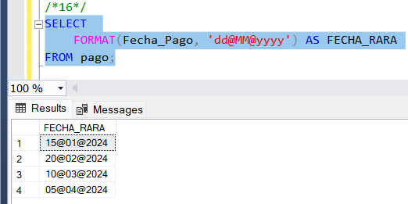
____________________________________
Explicación:
Esta consulta usa la función FORMAT() de SQL Server para personalizar el formato de la columna Fecha_Pago, y muestra la fecha como día@mes@año (por ejemplo, 09@04@2025). El resultado se etiqueta con el alias FECHA_RARA.
___________________________________
____________________________________

- Realizar una consulta en la TablaX o la TablaY o la TablaZ que permita mostrar sólo la FECHA ACTUAL en una nueva columna, pero en el resultado esta columna debe llamarse FECHA_ACTUAL.

INSTRUCCIÓN SQL:
SELECT
CAST(GETDATE() AS DATE) AS FECHA_ACTUAL;
____________________________________
Recorte de pantalla:
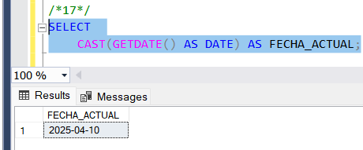
____________________________________
Explicación:
En esta consulta uso la función GETDATE() para obtener la fecha y hora actual del sistema. Luego, la convierto a solo fecha con CAST(... AS DATE) para que no muestre la hora. Finalmente, la salida se presenta bajo el alias FECHA_ACTUAL, mostrando únicamente la fecha de hoy.
___________________________________
____________________________________

- Realizar una consulta en la TablaX o la TablaY o la TablaZ que permita mostrar en 3 nuevas columnas el resultado de SUMAR, RESTAR Y MULTIPLICAR los valores de 2 columnas Tipo numérico, pero en el resultado esta columna debe llamarse LA_SUMA, LA_RESTA, LA_MULTIPLICACION respectivamente.
INSTRUCCIÓN SQL:
SELECT
Cantidad_Ninos,
Distancia_Recorrido,
(Cantidad_Ninos + Distancia_Recorrido) AS LA_SUMA,
(Cantidad_Ninos - Distancia_Recorrido) AS LA_RESTA,
(Cantidad_Ninos * Distancia_Recorrido) AS LA_MULTIPLICACION
FROM tarifa;
____________________________________
Recorte de pantalla:
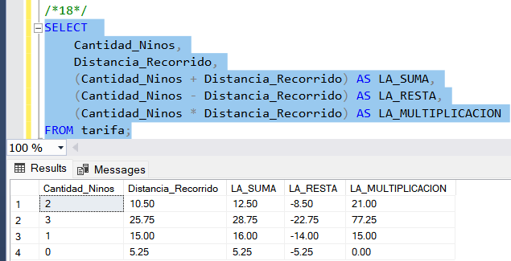
____________________________________
Explicación:
Estoy usando dos columnas numéricas (Cantidad_Ninos y Distancia_Recorrido) de la tabla tarifa. En el SELECT, hago tres operaciones aritméticas: suma, resta y multiplicación, y les doy un alias con los nombres solicitados, entonces, en el resultado aparecen tres nuevas columnas con esos cálculos para cada registro.
___________________________________
____________________________________

- Investigar cual es el objetivo de la Palabra DISTINCT de SQL
INSTRUCCIÓN SQL:
SELECT DISTINCT Nombre
FROM chofer;
____________________________________
Recorte de pantalla:
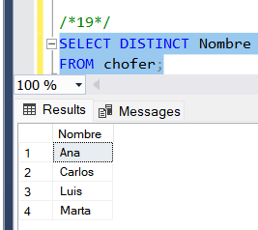
____________________________________
Explicación:
La palabra clave DISTINCT se usa para eliminar los valores duplicados de los resultados de una consulta. En este caso, al usar SELECT DISTINCT Nombre, la consulta mostrará solo los nombres únicos de la tabla chofer, sin repeticiones.
___________________________________
____________________________________

- Seleccionar alguna de las tablas TablaX o la TablaY o la TablaZ y realizar una consulta donde se pueda apreciar el uso de la palabra DISTINCT
INSTRUCCIÓN SQL:
SELECT DISTINCT Cantidad_Ninos
FROM tarifa;
____________________________________
Recorte de pantalla:
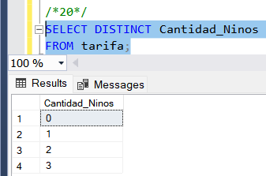
____________________________________
Explicación:
En esta consulta seleccioné la tabla tarifa y apliqué DISTINCT sobre la columna Cantidad_Ninos. Con eso logro que el resultado muestre solo los valores diferentes, eliminando los repetidos.
___________________________________
____________________________________

- Realizar una consulta en la TablaX que permita mostrar los datos de un registro cuya columna llave primaria sea igual al valorY
INSTRUCCIÓN SQL:
SELECT *
FROM chofer
WHERE ID_Chofer = 2;
____________________________________
Recorte de pantalla:
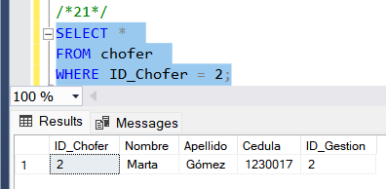
____________________________________
Explicación:
Esta consulta busca todos los datos del registro en la tabla chofer donde el identificador del chofer (ID_Chofer, que es la llave primaria) sea igual a 2.
___________________________________
____________________________________

- Realizar una consulta en la TablaX que permita mostrar los registros con que cumplan con la conducción columnaY igual datoZ

INSTRUCCIÓN SQL:
SELECT *
FROM chofer
WHERE Nombre = 'Luis';
____________________________________
Recorte de pantalla:
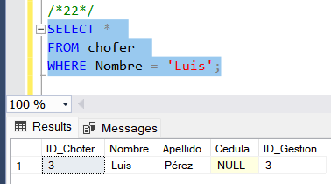
____________________________________
Explicación:
Esta consulta muestra todos los registros de la tabla chofer donde la columna Nombre sea exactamente igual a 'Luis'. Se usa el operador = para establecer esta igualdad.
___________________________________
____________________________________

- Realizar una consulta en la TablaX que permita mostrar los registros con que cumplan con la conducción columnaY diferente datoZ

INSTRUCCIÓN SQL:
SELECT *
FROM chofer
WHERE Nombre <> 'Luis';
____________________________________
Recorte de pantalla:
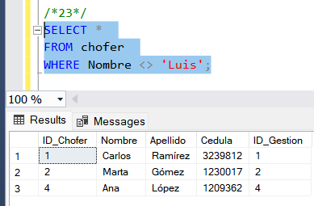
____________________________________
Explicación:
Esta consulta obtiene todos los registros de la tabla chofer donde el valor de la columna Nombre es distinto a 'Luis', el operador <> se utiliza en SQL para expresar diferente de.
___________________________________
____________________________________

- Realizar una consulta en la TablaX que permita mostrar los registros con que cumplan con la conducción columnaY menor datoZ

INSTRUCCIÓN SQL:
SELECT *
FROM gestion_flota_personal
WHERE KILOMETRAJE_SALIDA < 1000;
____________________________________
Recorte de pantalla:
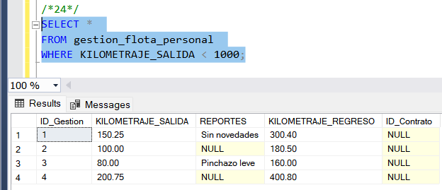
____________________________________
Explicación:
Esta consulta muestra todos los registros de la tabla gestion_flota_personal donde el valor de la columna KILOMETRAJE_SALIDA es menor a 1000, el operador < se usa para aplicar una condición de menor que en SQL.
___________________________________
____________________________________

- Realizar una consulta en la TablaX que permita mostrar los registros con que cumplan con la conducción columnaY mayor datoZ

INSTRUCCIÓN SQL:
SELECT *
FROM gestion_flota_personal
WHERE KILOMETRAJE_SALIDA > 100;
____________________________________
Recorte de pantalla:
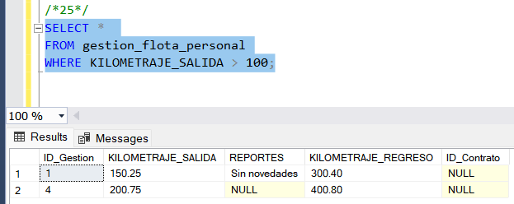
____________________________________
Explicación:
Esta consulta permite visualizar todos los registros de la tabla gestion_flota_personal donde el valor en la columna KILOMETRAJE_SALIDA sea mayor a 100, se utiliza el operador > para comparar valores numéricos.
___________________________________
____________________________________

- Realizar una consulta en la TablaX que permita mostrar los registros con que cumplan con la conducción columnaY entre valor datoX y valorZ

INSTRUCCIÓN SQL:
SELECT *
FROM gestion_flota_personal
WHERE KILOMETRAJE_SALIDA BETWEEN 100 AND 260;
____________________________________
Recorte de pantalla:
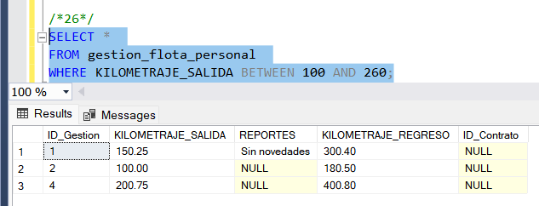
____________________________________
Explicación:
Esta consulta permite mostrar todos los registros de la tabla gestion_flota_personal donde la columna KILOMETRAJE_SALIDA tenga un valor entre 100 y 260 (ambos incluidos).
El operador BETWEEN se usa para establecer un rango de valores en una condición.
___________________________________
____________________________________

- Realizar una consulta en la TablaX que permita mostrar los registros con que cumplan con la conducción columnaY Sea NULO

INSTRUCCIÓN SQL:
SELECT *
FROM gestion_flota_personal
WHERE REPORTES IS NULL;
____________________________________
Recorte de pantalla:
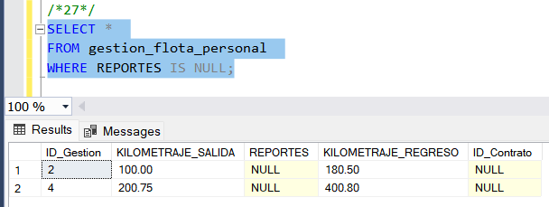
____________________________________
Explicación:
Esta consulta busca todos los registros de la tabla gestion_flota_personal en los que la columna REPORTES no tiene ningún valor asignado.
___________________________________
____________________________________

- Realizar una consulta en la TablaX que permita mostrar los registros con que cumplan con la conducción columnaY No Sea NULO

INSTRUCCIÓN SQL:
SELECT *
FROM gestion_flota_personal
WHERE REPORTES IS NOT NULL;
____________________________________
Recorte de pantalla:
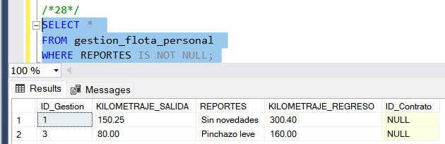
____________________________________
Explicación:
Con esta consulta lo que hago es mostrar solo los registros de la tabla gestion_flota_personal donde el campo REPORTES sí tiene algo escrito. Yo usé IS NOT NULL.
___________________________________
____________________________________

- Realizar una consulta en la TablaX que permita mostrar los registros con que cumplan con la conducción columnaY Contenga el valor DatoX en su interior

INSTRUCCIÓN SQL:
SELECT *
FROM gestion_flota_personal
WHERE REPORTES LIKE '%frenos%';
____________________________________
Recorte de pantalla:
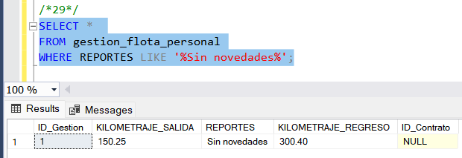
____________________________________
Explicación:
En esta consulta lo que hago es buscar todos los registros donde la columna REPORTES mencione la palabra frenos en cualquier parte del texto. Para eso usé LIKE junto con los signos %, que significan “cualquier cosa antes o después”.
___________________________________
____________________________________

- Realizar una consulta en la TablaX que permita mostrar los registros con que cumplan con la conducción columnaY Inicie con el valor DatoX

INSTRUCCIÓN SQL:
SELECT *
FROM chofer
WHERE Nombre LIKE 'M%';
____________________________________
Recorte de pantalla:
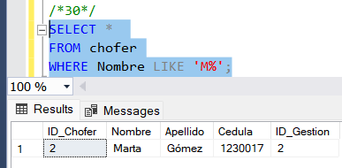
____________________________________
Explicación:
Aquí lo que hice fue buscar todos los registros de la tabla chofer donde la columna Nombre empiece con "M". Usé LIKE 'M%' para eso, donde el % representa cualquier cosa que venga después. Es como decir: “Muéstrame todos los nombres que comiencen con M, no importa qué más venga después”.
___________________________________
____________________________________

- Realizar una consulta en la TablaX que permita mostrar los registros con que cumplan con la conducción columnaY Termine con el valor DatoX

INSTRUCCIÓN SQL:
SELECT *
FROM chofer
WHERE Nombre LIKE '%a';
____________________________________
Recorte de pantalla:
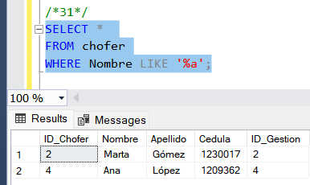
____________________________________
Explicación:
Lo que hice aquí fue usar la cláusula LIKE '%a', donde el % significa “cualquier cosa antes” y la “a” es el carácter final que estoy buscando. Es decir, le pedí a SQL que me muestre todos los nombres que terminan en a.
___________________________________
____________________________________

- Investigar cual es el objetivo del comando IN.

EXPLICACIÓN:
El comando IN me sirve para buscar si un valor está dentro de un conjunto específico de datos. En vez de estar usando muchos OR, puedo usar IN para simplificar la consulta. Por ejemplo, si quiero ver todos los choferes que tengan el ID 1, 3 o 5, en vez de escribir ID_Chofer = 1 OR ID_Chofer = 3 OR ID_Chofer = 5, solo pongo ID_Chofer IN (1, 3, 5)
____________________________________
____________________________________

- Realizar una consulta en la TablaX que permita mostrar el uso y aplicación de la palabra IN

INSTRUCCIÓN SQL:
SELECT *
FROM chofer
WHERE ID_Chofer IN (1, 3, 5);
____________________________________
Recorte de pantalla:
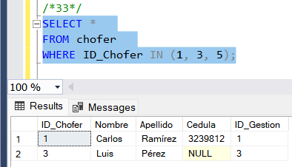
____________________________________
Explicación:
En esta consulta usé la palabra IN para filtrar los choferes que tengan el ID 1, 3 o 5. En vez de escribir varias condiciones con OR, solo puse los valores dentro de los paréntesis.
___________________________________
____________________________________

- Investigar cual es el objetivo del comando IN.

EXPLICACIÓN:
El comando IN en SQL me sirve para buscar registros que coincidan con uno o varios valores específicos dentro de una columna. Es como decirle al sistema: “muéstrame todos los que tengan este valor, o este otro, o este otro”, pero sin tener que escribir muchos OR.
____________________________________
____________________________________

- Realizar una consulta que permitan mostrar los registros de la TablaA que están relacionados con la TablaB
INSTRUCCIÓN SQL:
SELECT *
FROM chofer c
INNER JOIN gestion_flota_personal gfp ON c.ID_Gestion = gfp.ID_Gestion;
____________________________________
Recorte de pantalla:
____________________________________
Explicación:
En esta consulta estoy usando un INNER JOIN para mostrar solo los registros del chofer (TablaA) que están relacionados con registros existentes en la tabla de gestión de flota personal (TablaB). Básicamente, estoy cruzando datos entre las dos tablas a través de la columna en común ID_Gestion.
___________________________________
____________________________________

- Realizar una consulta que permitan mostrar los registros de la TablaA que NO están relacionados con la TablaB
INSTRUCCIÓN SQL:
SELECT c.*
FROM chofer c
LEFT JOIN gestion_flota_personal g ON c.ID_Gestion = g.ID_Gestion
WHERE g.ID_Gestion IS NULL;
____________________________________
Recorte de pantalla:
____________________________________
Explicación:
Esta consulta me muestra los registros de la tabla chofer que no tienen ninguna relación con la tabla gestion_flota_personal. Es decir, estoy buscando choferes cuyo ID_Gestion no aparece en la otra tabla. Usé NOT IN
___________________________________
____________________________________

- Realizar una consulta que permitan mostrar los registros de la TablaB que están relacionados con la TablaA
INSTRUCCIÓN SQL:
SELECT g.*
FROM gestion_flota_personal g
INNER JOIN chofer c ON g.ID_Gestion = c.ID_Gestion;
____________________________________
Recorte de pantalla:
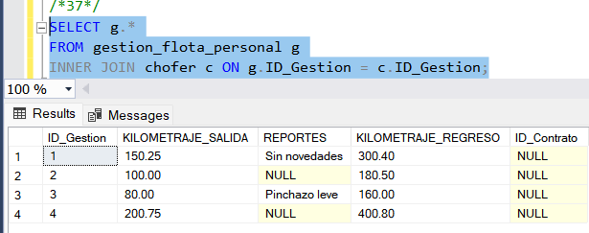
____________________________________
Explicación:
Lo que hice fue unir la tabla gestion_flota_personal con la tabla chofer usando la columna ID_Gestion, que es la que las conecta. Como quiero solo los registros que están relacionados, usé INNER JOIN, que solo muestra los datos que coinciden en ambas tablas.
___________________________________
____________________________________

- Realizar una consulta que permitan mostrar los registros de la TablaB que NO están relacionados con la TablaA
INSTRUCCIÓN SQL:
SELECT g.*
FROM gestion_flota_personal g
WHERE g.ID_Gestion NOT IN (
SELECT ID_Gestion FROM chofer WHERE ID_Gestion IS NOT NULL
);
____________________________________
Recorte de pantalla:
____________________________________
Explicación:
Aquí estoy buscando los registros de la tabla gestion_flota_personal que no están siendo usados por ningún chofer. Lo que hice fue buscar los ID_Gestion que no aparecen en la tabla chofer, usando NOT IN.
___________________________________
____________________________________

- Realizar una consulta que permitan mostrar los registros de la TablaB que NO están relacionados con la TablaA
INSTRUCCIÓN SQL:
SELECT g.*, c.ID_Chofer, c.Nombre, c.Apellido
FROM gestion_flota_personal g
LEFT JOIN chofer c ON g.ID_Gestion = c.ID_Gestion
WHERE c.ID_Chofer IS NULL;
____________________________________
Recorte de pantalla:
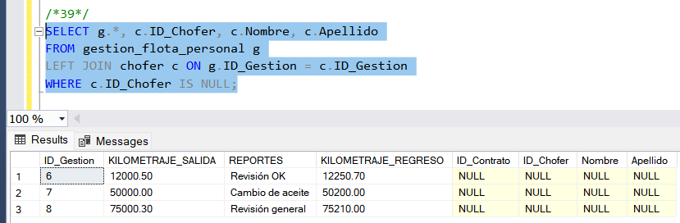
____________________________________
Explicación:
Acá lo que hice fue hacer un LEFT JOIN entre gestion_flota_personal y chofer, y seleccioné columnas de ambas tablas. Luego filtré con WHERE c.ID_Chofer IS NULL para que solo aparezcan los registros de gestion_flota_personal que no tienen un chofer relacionado.
___________________________________
____________________________________

- Realizar una consulta que permitan mostrar los registros de la [TablaA] que están relacionados con la TablaC mediante la [TablaB]
INSTRUCCIÓN SQL:
SELECT gf.*
FROM gestion_flota_personal gf
INNER JOIN chofer c ON gf.ID_Gestion = c.ID_Gestion
INNER JOIN pago p ON c.ID_Pago = p.ID_Pago;
____________________________________
Recorte de pantalla:
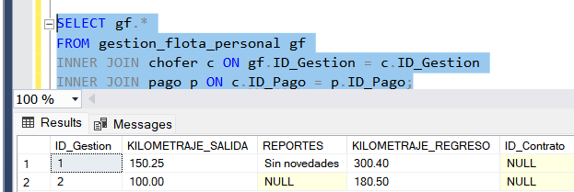
____________________________________
Explicación:
ste comando me muestra los registros de la tabla gestion_flota_personal que están relacionados tanto con un chofer como con un pago. Primero uno gestion_flota_personal con chofer por el campo ID_Gestion, y luego uno chofer con pago usando ID_Pago. Así solo me salen los registros donde existe esa conexión entre las tres tablas. El SELECT gf.* me muestra solo los datos de la tabla de gestión.
___________________________________
____________________________________

- Supongamos que necesitamos buscar un registro en [TablaA] cuya columna llave primaria tiene el valor X, pero también necesitamos obtener los registros de [TablaC] que están relacionados con ese registro de [TablaA]. Escriba la consulta SQL necesaria para lograr obtener la información necesaria.
INSTRUCCIÓN SQL:
SELECT p.*
FROM gestion_flota_personal gf
INNER JOIN chofer c ON gf.ID_Gestion = c.ID_Gestion
INNER JOIN pago p ON c.ID_Pago = p.ID_Pago
WHERE gf.ID_Gestion = 2;
____________________________________
Recorte de pantalla:
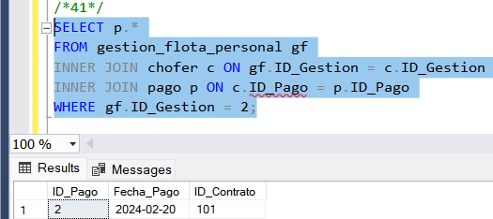
____________________________________
Explicación:
Lo que hago con esta consulta es buscar un registro específico de la tabla gestion_flota_personal, usando su ID. Como también necesito ver los pagos que están relacionados, hago dos INNER JOIN: uno para conectar con la tabla chofer por el ID_Gestion, y otro para llegar a la tabla pago usando el ID_Pago que está en chofer.
___________________________________
____________________________________

